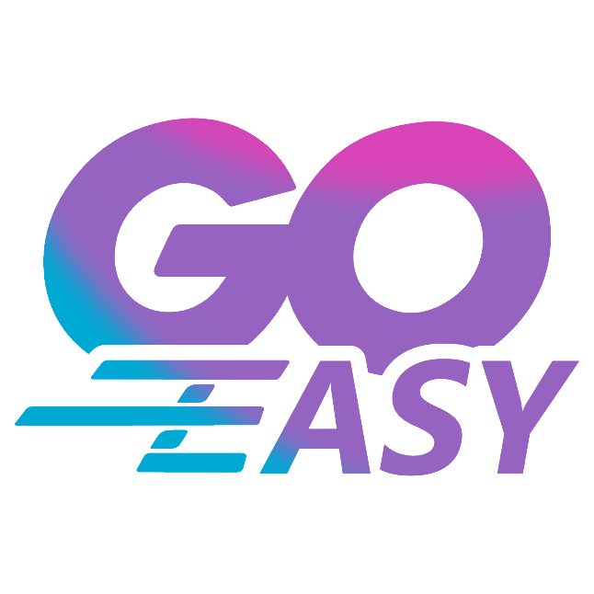

**Documentation Technique**

GO EASY – Ynov 2022

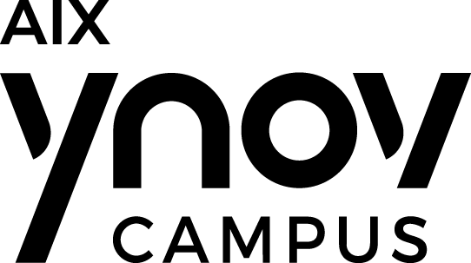

Ce document a pour but de décrire tous les aspects techniques du projet Forum : GO EASY

Sommaire

1. Présentation du projet ……………………………………………………………………………………. 3
2. Présentation de l’équipe …………………………………………………………………………………. 4
   1. Organisation
3. Outils utilisé ……………………………………………………………………………………………………. 5
   1. Langage utilisé
   2. Logiciel utilisé
4. Architecture du forum ……………………………………………………………………………………. 6

1. Présentation du Projet

L’idée de notre projet forum émergea lorsque l’on nous a dis que le langage qu’on devait utiliser pour le réaliser était le GOLANG.

En début d’année scolaire (septembre 2021) nous avons eu un mois d’immersion ou l’on devait faire des petits programmes uniquement avec le langage GOLANG et il y avait très peux de documentation utile et concrète sur ce langage.

De cette instant le sujet de notre forum fut comme une évidence, un forum sur le langage GOLANG. Ainsi cela permettra aux personnes rencontrant des difficultés, des questions, des doutes, de peut-être pouvoir y apporter des réponses en réunissant sur ce forum, des personnes ayant une expérience beaucoup plus approfondie sur le langage GOLANG et pouvant se trouver n’importe où.

2. Présentation de l’équipe

Notre équipe est former de 3 B1 informatique :

* COLLETA CHAMBON Quentin
* SEVENET Axel
* ZELPHATI Nolan

2.a. Organisation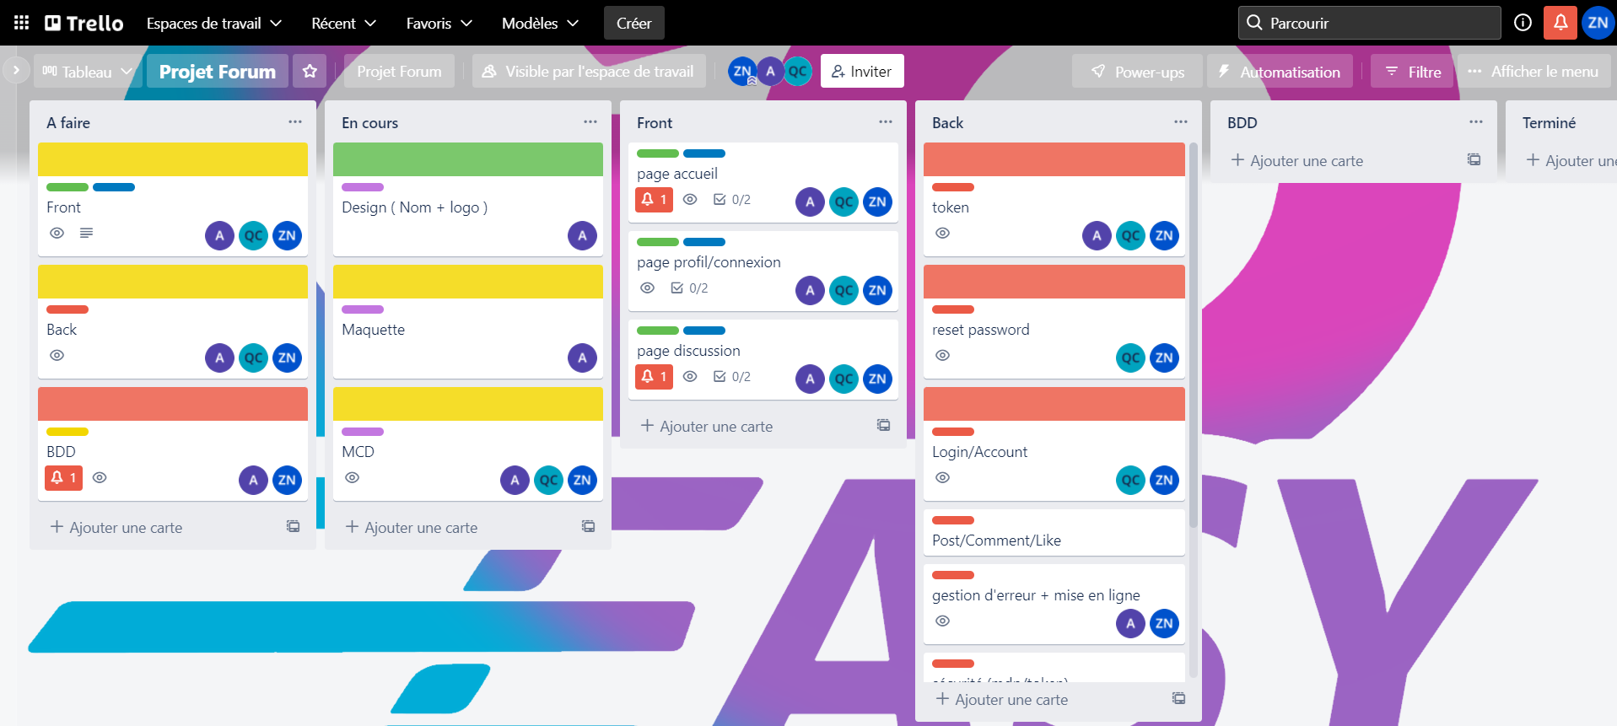

3. Outils Utilisé

a. Langage utilisé :

- Golang

- html

- CSS

- Javascript

- SQL

b. Logiciel utilisé :

- Visual Studio Code

- WampServer64

- adobe XD

- Photoshop

- Sendiblue (bot Gmail)

4. Architecture du forum

